中國文化大學高教深耕計畫成果紀錄表
子計畫 | C1-3-4創造力思維與實作能力提升人才培育-創客中心
具體作法 | 華岡創客中心
主題 | 生活創意-造型香氛手工皂
內容  （活動內容簡述/執行成效） | 主辦單位：研發處  活動日期：2025/11/05 18:00-21:00  活動地點：大慈館B1華岡創客中心  主 講 者：石珈熏老師  參與人數： 21 人  內 容：  中國文化大學研發處於2025年11月05日辦理生活創意-造型香氛手工皂教學工作坊，本次邀請石珈熏老師來帶領同學利用食用色素、皂基、色粉，精油及包材等工具設計置製作。  執行成效：  文創商品設計，兼具美觀與實用價值混合，除了華麗的外觀外，讓產品有生命是更為重要的事。本次教學著重在讓同學學習要怎麼做出有溫度的產品，並透過簡易包材突出產品特色的包裝設計來提升文創產品的價值。
 | 活動照片電子檔名稱  (請用英數檔名) | 活動照片內容說明(每張20字內)
 | 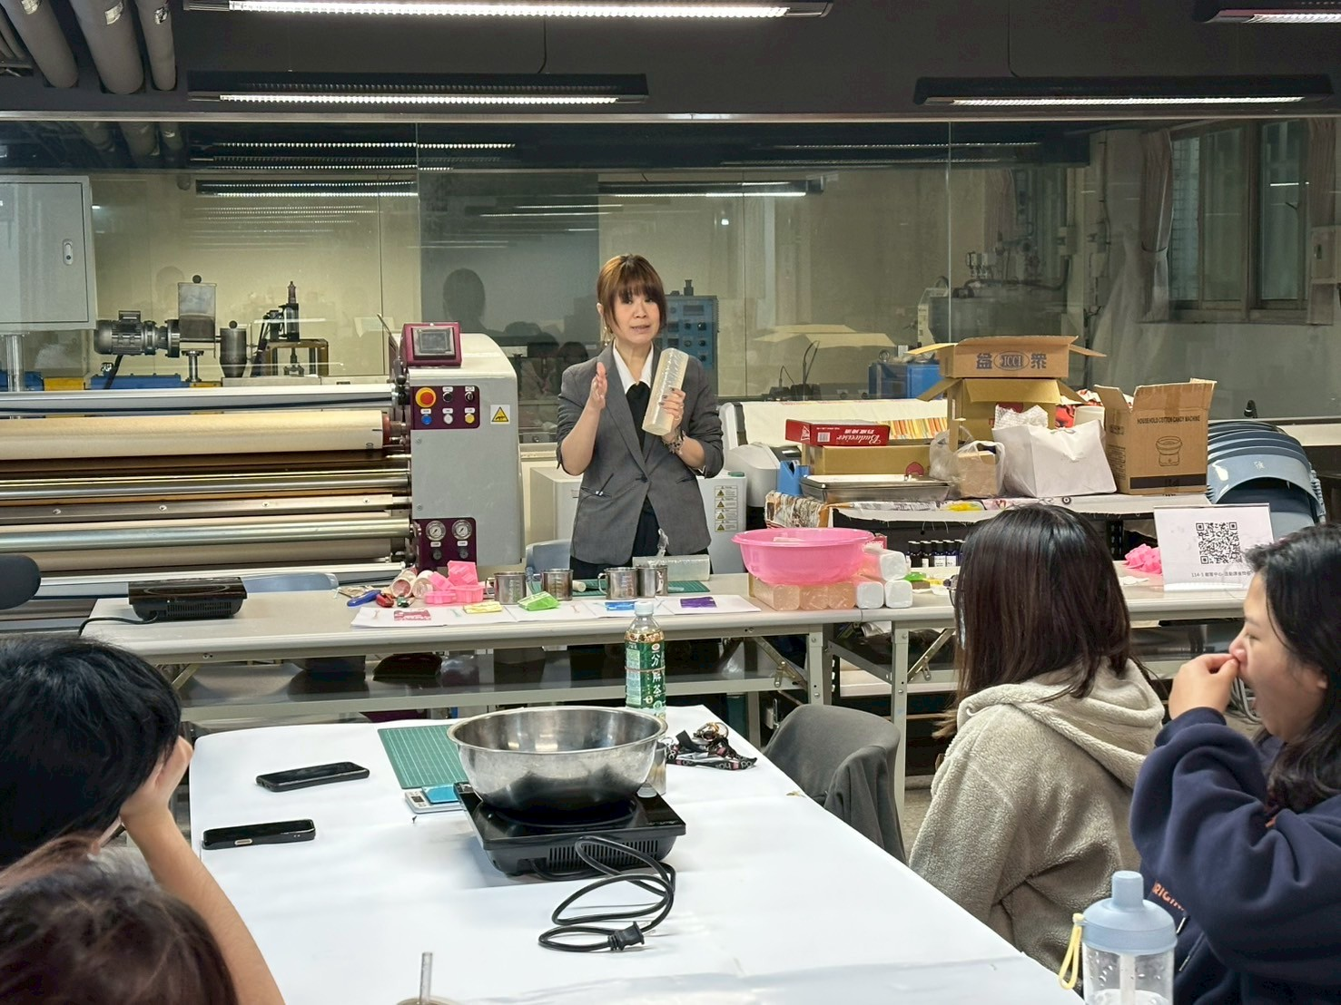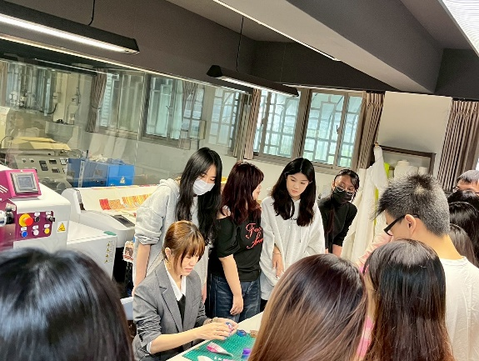 | 課程介紹
 | 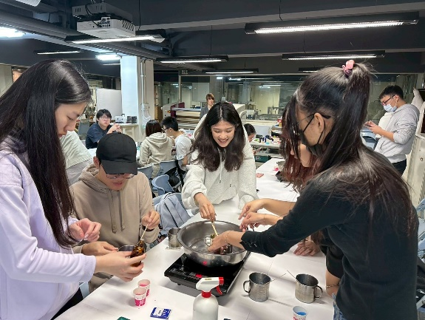  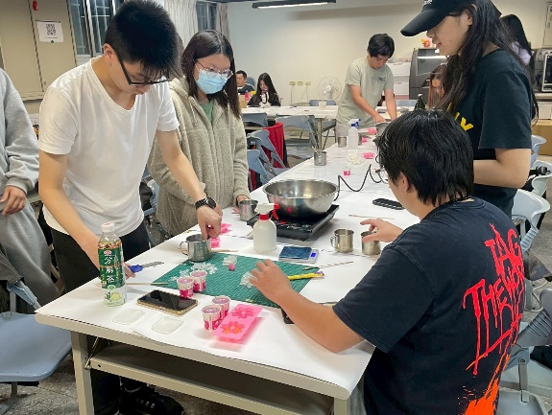 | 同學製作過程
 | 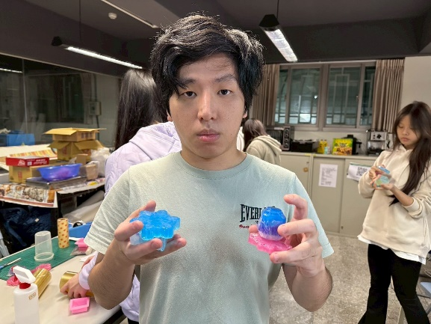  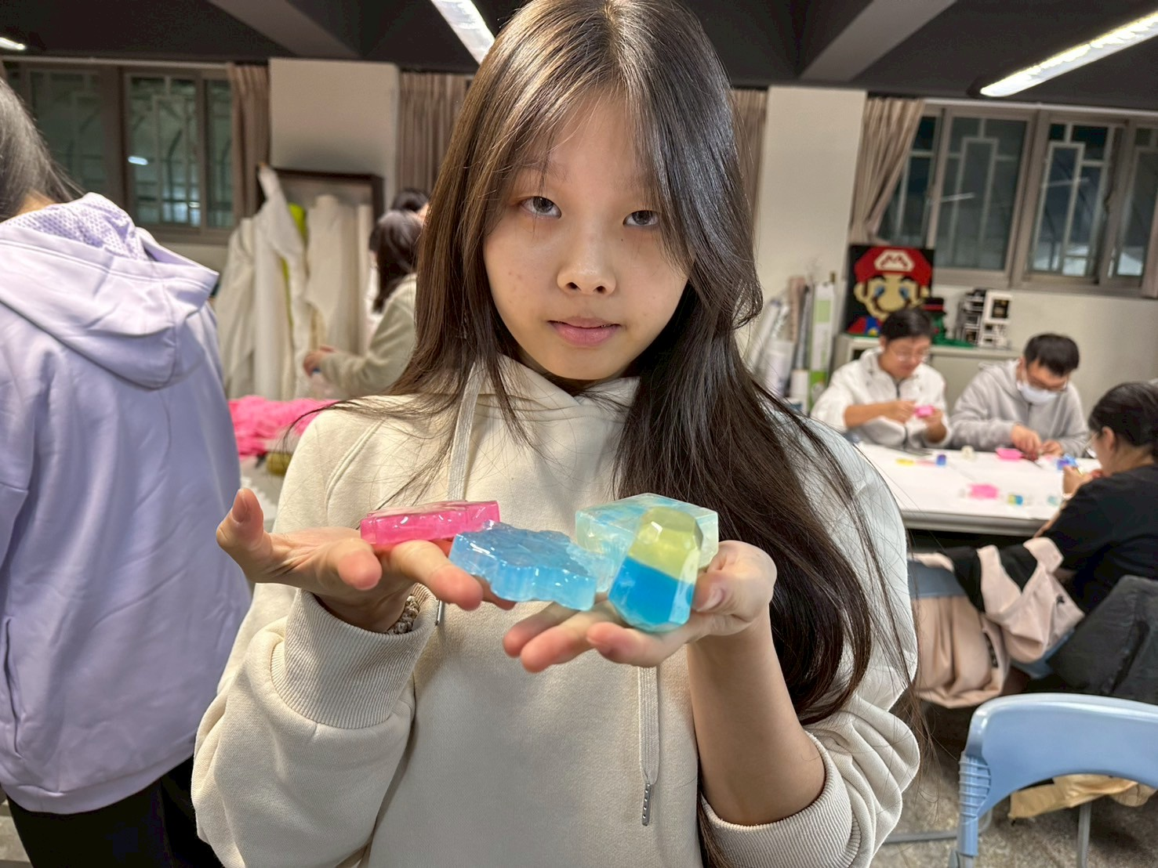 | 成品展示

